ASSUNTO :. INDICO PARA QUE O DEPARTAMENTO COMPETENTE, QUE SEJA REALIZADO EXPANSÃO NA ILUMINAÇÃO PÚBLICA AO REDOR DA UPA DA ZONA LESTE.

DESPACHO

SALA DAS SESSÕES ____/____/_____

PRESIDENTE DA MESA

INDICAÇÃO Nº , DE 2017

SENHOR PRESIDENTE,
SENHORES VEREADORES,

INDICO ao Exmo. Senhor Prefeito Municipal, para que o departamento competente, que seja realizado expansão na iluminação pública ao redor da UPA da Zona Leste.
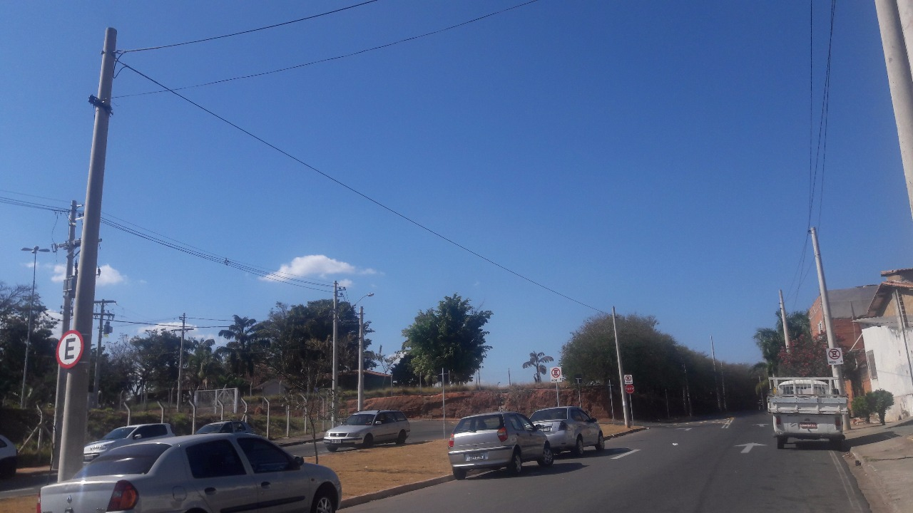

SALA DAS SESSÕES “VEREADOR SANTO RÓTOLLI”, aos 18 de agosto de 2017

VEREADOR LUIS ROBERTO TAVARES

